ΓΛΩΣΣΑ 9 ΔΙΑΛΥΤΙΚΑ ΚΑΙ ΤΟΝΟΣ ΣΤΟΝ ΥΠΟΛΟΓΙΣΤΗ

- Εδώ παιδάκια θα σας δείξουμε πως βάζουμε τόνο και διαλυτικά όταν γράφουμε στον υπολογιστή ,μπορείτε να το δοκιμάσετε και να εξασκηθείτε .
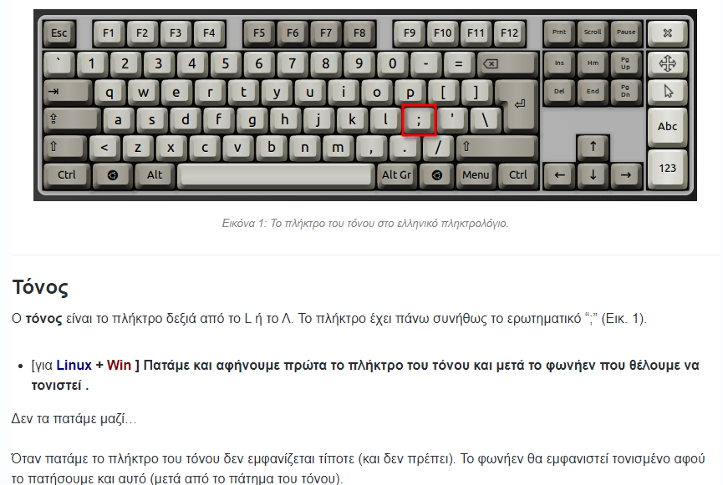
-Για να βάλουμε τόνο :

Πατάμε και αφήνουμε πρώτα το πλήκτρο του τόνου και μετά το φωνήεν που θέλουμε να τονίσουμε.
Δεν τα πατάμε μαζί.
Όταν πατάμε το πλήκτρο του τόνου δεν εμφανίζεται τίποτε (και δεν πρέπει).Αφού πατήσουμε και το φωνήεν θα εμφανιστούν και το φωνήεν και ο τόνος

-Για να βάλουμε διαλυτικά :

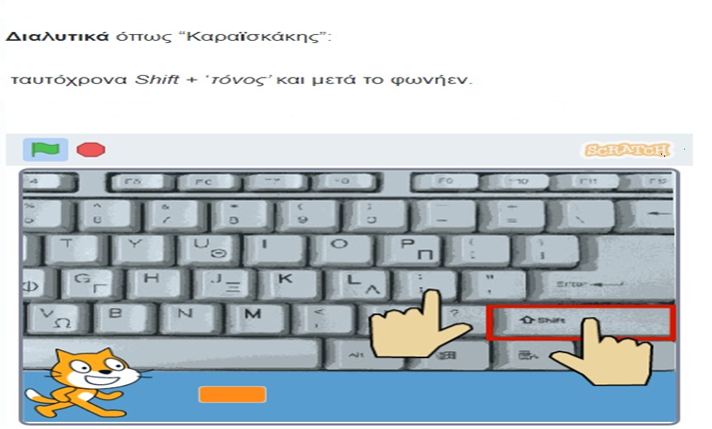

Αφού αφήσουμε ταυτόχρονα και τα δύο πλήκτρα πατάμε το φωνήεν που θέλουμε :

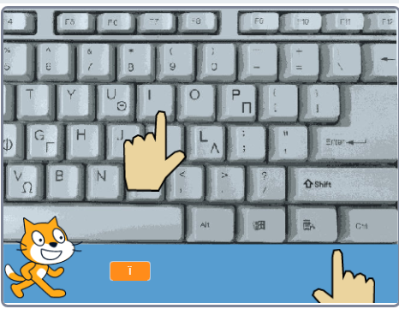

Άρα :

-Για να βάλουμε διαλυτικά και τόνο :

1ος τρόπος

2ος τρόπος

